Инструкция по работе с разделом машиночитаемой доверенности
для аккредитованных лиц и заявителей.
1. Машиночитаемая доверенность, или МЧД – это электронная форма бумажной доверенности, подписанная квалифицированной электронной подписью (КЭП) руководителя организации или индивидуального предпринимателя, создается и представляется в файле формата XML.
1.1. Правила работы с МЧД во ФГИС Росаккредитации:
Для загрузки в систему должны присутствовать в теле МЧД полномочия,
требуется вручную указать в поле "Полномочия" когда создаете МЧД на сайте ФНС, следующим текстом без точек и лишних слов:
Подписание заявлений, документов о соответствии и иных сведений, передаваемых и сформированных во ФГИС Росаккредитации
Пример: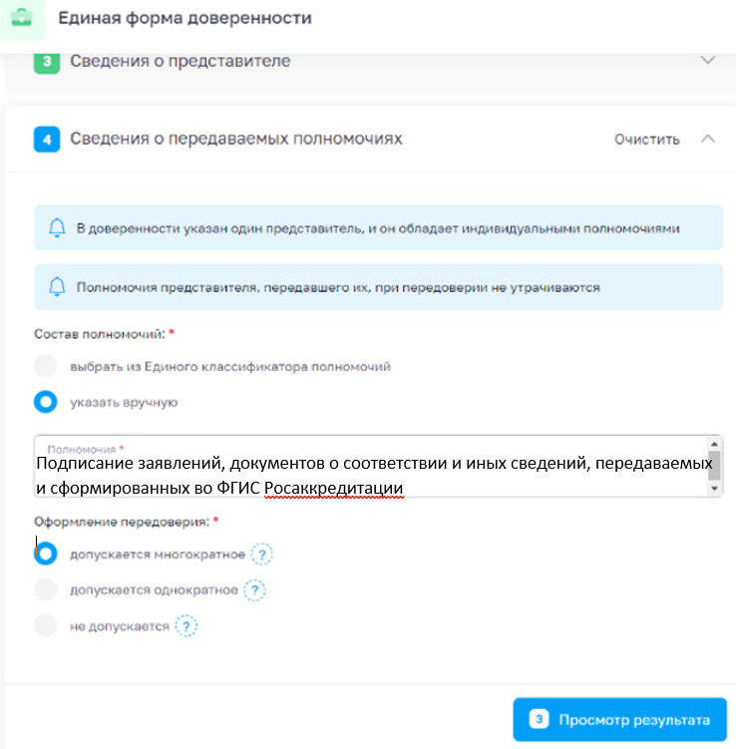

Теперь нет зависимости от регистра, то есть может быть написано и МОСКВА и москва, системе будет всё равно в каком регистре написаны данные в МЧД и в системе.
Для АЛ: МЧД в систему загрузить может только руководитель ЮЛ или АЛ, которые прописаны в паспорте аккредитованного лица.
Для АЛ: МЧД можно выдать на любого сотрудника, и любой сотрудник будет видеть только ту МЧД, которую выдали на него, при попытке выбора МЧД. Проверка идёт по СНИЛС, ФИО и дате подписания МЧД.
МЧД оформляется на сайте ФНС https://m4d.nalog.gov.ru/
Форма доверенности 003
2. Для доступа к разделу МЧД следует перейти по прямой ссылке http://10.250.74.17/lk/attorney
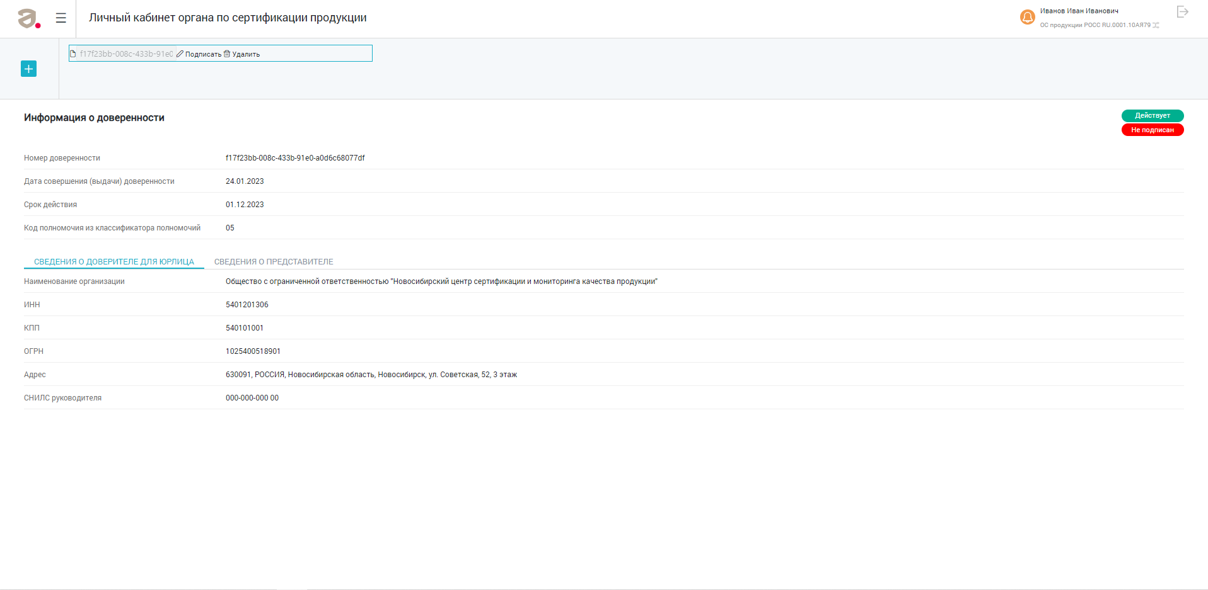
2.1. В разделе МЧД можно:
а. Загрузить МЧД нажав значок:
б. Подписать МЧД.
в. Удалить МЧД.
2.2. Для дальнейшего использования загруженной МЧД руководителю необходимо её подписать электронной подписью:
2.3 Готовая для использования МЧД имеет статус «Действует» и «Подписан»:
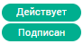
3. Использование МЧД аккредитованным лицом для формирования государственных услуг, заявлений на сертификаты или декларации, для самих деклараций и сертификатов.
Следует в поле «Подписывается по МЧД» поставить галочку и выбрать необходимую Вам МЧД из списка заранее загруженных с систему доверенностей:
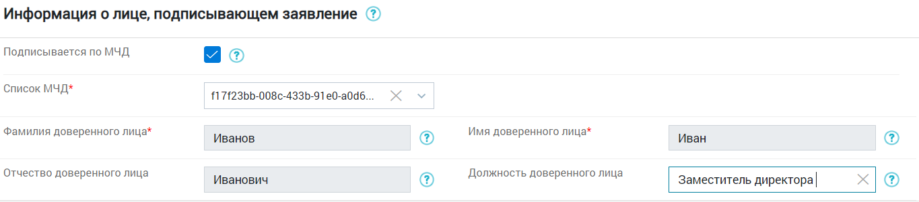
4. Для заявителей.
4.1. Использование МЧД заявителем при регистрации деклараций через сервис регистрации деклараций расположенный по адресу https://srd.fsa.gov.ru/srd .
В разделе «документ, на основании которого лицо уполномочено принимать декларацию» следует нажать кнопку «Прикрепить файл», загрузить нужную Вам МЧД и вписать должность доверенного лица:
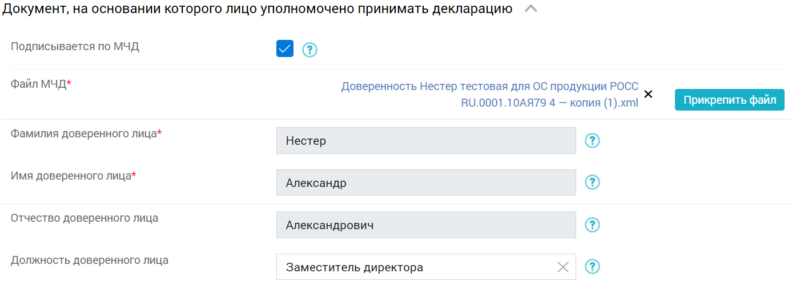
4.2 Использование МЧД заявителем в сервисе подачи заявлений
о предоставлении государственной услуги по аккредитации.
По адресу https://gu2.fsa.gov.ru/gu, в разделе «информация о лице, подписывающем заявление» следует нажать кнопку «Прикрепить файл», загрузить нужную Вам МЧД и вписать должность доверенного лица.


